INTELIGÊNCIA ARTIFICIAL EM ÁREAS CRIATIVAS

Snake Game
Jogo da cobrinha desenvolvido em Python com a biblioteca Pygame. O projeto combina código gerado por IA com ajustes manuais para melhorar lógica, interface e jogabilidade.
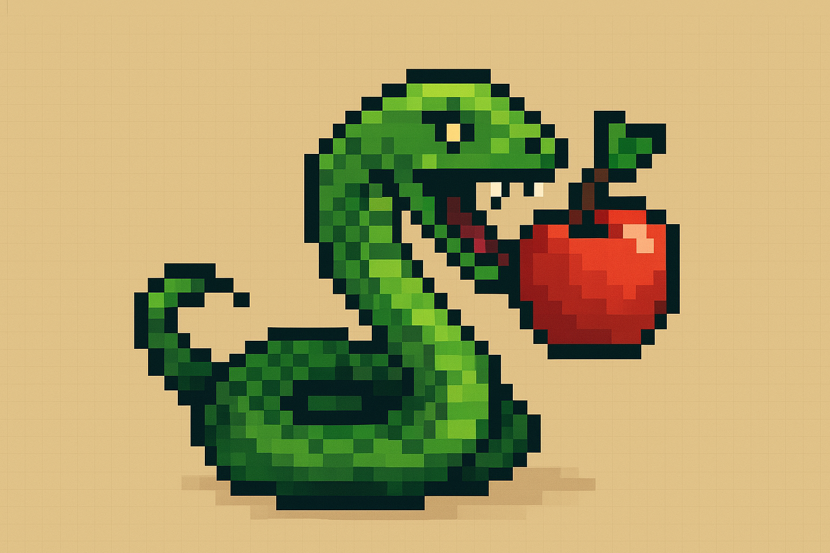
Imagem gerada via GPT 4.1

Visão geral
Este repositório contém o jogo Snake implementado em Python utilizando Pygame. O propósito do documento é explicar como instalar, executar e compreender os principais pontos de implementação e as soluções adotadas para problemas comuns.

Requisitos
- Python 3 instalado
- Biblioteca Pygame

Instalação
- Abra um terminal dentro da pasta do projeto.
- Instale a dependência executando:
pip install pygame

Executando o jogo
No terminal, dentro do diretório do projeto, execute:
python snakeGame.py

Controles
- Setas do teclado: mover a cobra
- Espaço (após “Game Over”): reiniciar o jogo
- Esc: sair (se implementado no jogo)
Observação: WASD não funciona! Apenas setas.

Principais desafios e soluções

1. Controle de direção da cobra
Problema: impedir que a cobra se mova imediatamente para a direção oposta (o que causaria colisão instantânea).
Solução: validar a nova direção antes de aplicá-la, mantendo a direção atual até que a mudança seja permitida:
def mudar_direcao(self, direcao):
# Impede direção oposta imediata
if (direcao[0] * -1, direcao[1] * -1) != self.direcao:
self.nova_direcao = direcao

2. Geração das maçãs
Problema: evitar que as maçãs apareçam em cima do corpo da cobra.
Solução: gerar posições aleatórias repetidamente até encontrar uma posição livre:
def colocar_nova(self, cobra):
while True:
x = random.randint(0, (LARGURA - TAMANHO_CELULA) // TAMANHO_CELULA) * TAMANHO_CELULA
y = random.randint(0, (ALTURA - TAMANHO_CELULA) // TAMANHO_CELULA) * TAMANHO_CELULA
self.posicao = (x, y)
if self.posicao not in cobra.corpo:
break

Funcionalidades implementadas
- Exibição de pontuação e tamanho da cobra durante o jogo
- Tela de Game Over com pontuação final
- Instruções de controle visíveis durante a partida
- Reinício do jogo com a tecla Espaço após Game Over

Conclusão
O projeto demonstra como o uso de ferramentas de IA pode acelerar a criação de protótipos, mantendo espaço para intervenções manuais que melhoram jogabilidade e experiência do usuário. A combinação resultou em um jogo funcional e com boa responsividade.

Autores
Projeto desenvolvido em Python com Pygame utilizando a IA DeepSeek.
- Leonardo Cunha Melo Pessoa
- Felipe Leite Rodrigues
- Renan Villar Loureiro
- Vinicius Andre Passos Barreto de Lima
- Wellyngton Carlos Fernandes Costa
- Matheus do Nascimento Neto
- Guilherme Leonardo Alves

Repositorio:
https://github.com/leocunhaa/snakeGame

